PROJEKTĒŠANAS UZDEVUMS
Atklātam konkursam
“Kapsētas Kr. Barona ielā 66, Ludzā, Ludzas novadā paplašināšanas būvprojekta izstrādei un teritorijas labiekārtošanai”

Kapsētas paplašināšanai būvprojekta izstrādei un teritorijas labiekārtošanai

Projektēšanas uzdevums izstrādāts 2026.gada 27. maijā; projektēšanas uzdevumu izstrādāja Ludzas novada pašvaldības Nekustamā īpašuma pārvaldības nodaļas vadītājas vietniece Arnita Volkova.
Mērķis: Nodrošināt esošās kapsētas Kr. Barona ielā 66, Ludzā, Ludzas novadā paplašināšanu, izveidojot jaunas apbedījumu teritorijas un nepieciešamo infrastruktūru, ievērojot vides aizsardzības prasības, hidroģeoloģiskos nosacījumus, teritorijas plānojuma prasības un kapsētu ierīkošanas normatīvus.
1. | Vispārīgie dati par objektu
1.1. | Objekts | Esošās kapsētas paplašināšana.  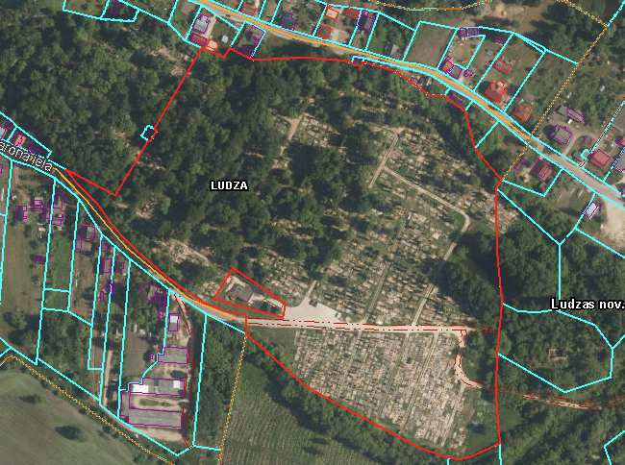  1.att. Esošie kapi Kr. Barona iela 66, Ludza, Ludzas novads  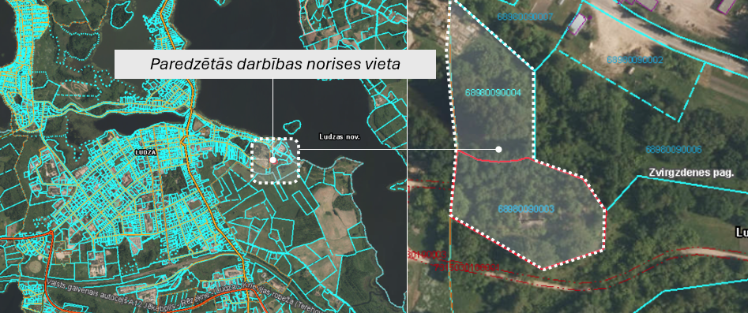  2.att. Teritorija, kur tiks paplašināti kapi  Esošie kapi atrodas Kr. Barona ielā 66, Ludzā, Ludzas novadā, to platība ir 7,3092 ha. Kapi tiks paplašināti 0,79 ha platībā, kopējā kapu platība būs 8,0992 ha.
1.2. | Projektējamā objekta  Adrese | Īpašuma “SAULES KALNIŅI” (kadastra Nr. 6898 009 0004) zemes vienības ar kadastra apzīmējumu 68980090004 un 68980090003, Zvirgzdenes pagasts, Ludzas novads
1.3. | Īpašuma tiesības  apliecinoši dokumenti | Zemesgrāmatu apliecība
1.4. | Zemes vienības kadastra numurs | 6898 009 0004
1.5. | Projekta pasūtītājs un zemes gabala īpašnieks | Ludzas novada pašvaldība, reģ.nr. 90000017453, Raiņa iela 16, Ludza, Ludzas novads, LV-5701, e-pasts: pasts@ludzasnovads.lv
1.6. | Zemesgabala kopējā platība | 0,79 ha, no kuras kapsētas ierīkošanai piemērota aptuveni 0,63 ha teritorija.
1.7. | Būves klasifikācija | 21120102 – Ielas, ceļi un laukumi ar mīksto segumu
1.8. | Būves grupa | 1. grupas inženierbūve
1.9. | Būvniecības veids | Paplašināšana
1.11. | Projektēšanas ilgums | 4 (četri) mēneši no līguma parakstīšanas dienas
1.12. | Tehniskie noteikumi | Pieprasa Izpildītājs
1.13. | Topogrāfiskie mērījumi | Nodrošina Izpildītājs
1.14. | Ģeoloģiskā izpēte | Nodrošina Pasūtītājs, pielikumā
1.15. | Esošā situācija | Esošie kapi atrodas Kr. Barona ielā 66, Ludzā, Ludzas novadā, to platība ir 7,3092 ha.  Projektējamā teritorija atrodas Ludzas pilsētas ziemeļaustrumu daļā starp esošajiem Ludzas katoļu un pareizticīgo kapiem un Jurizdikas pilskalnu, starp Krišjāņa Barona un Odu ielām.  Esošā kapsēta aizņem 7,3092 ha platības, un paplašināšanas rezultātā kopējā kapsētas teritorija sasniegs 8,0992 ha.  Teritorija pašlaik ir daļēji aizaugusi ar kokiem, krūmiem un zāli. Dienvidu daļā saglabājušās pamestu ēku un pamatu atliekas. Starp zemes vienībām reljefa pazeminājumā atrodas dīķis, kurā ūdens uzkrājas atmosfēras nokrišņu rezultātā.  Saskaņā ar hidroģeoloģiskās izpētes datiem:  - teritorijas lielākajā daļā grunti veido smilšmāls, mālsmilts un smilts;  - gruntsūdens līmenis atrodas 4,5–6,0 m dziļumā no zemes virsmas;  - centrālajā daļā pie dīķa konstatēta kūdraina un pārmitra zona, kas neatbilst kapsētu ierīkošanas prasībām.  Teritorija:  - neatrodas applūstošā teritorijā;  - neatrodas īpaši aizsargājamā dabas teritorijā;  - neskar mikroliegumus vai aizsargājamos biotopus.  Atbilstoši teritorijas plānojumam teritorija atrodas funkcionālajā zonējumā:  - “Lauku zemes (L)”;  - “Kapsētas DA3”, kur kapsētu paplašināšana ir pieļaujama.
2. | PROJEKTĒŠANA
2.1. | Prasības projektēšanai | - Projektēšana jāveic atbilstoši spēkā esošajiem Latvijas Republikas normatīvajiem aktiem, būvnormatīviem, teritorijas plānojuma prasībām un atbildīgo iestāžu izdotajiem tehniskajiem noteikumiem.  - Projektēšanas gaitā paredzēt:  - kapsētas teritorijas funkcionālo zonējumu;  - apbedījumu vietu izvietojumu;  - iekšējo piebraucamo ceļu un gājēju celiņu risinājumus;  - autostāvvietas risinājumus;  - teritorijas vertikālo plānojumu;  - teritorijas labiekārtojumu un apzaļumošanu;  - atkritumu savākšanas vietas;  - vides pieejamības prasību nodrošināšanu.  - Projektēšanā jāievēro:  - Ministru kabineta noteikumi Nr. 502 “Aizsargjoslu ap kapsētām noteikšanas metodika”;  - Aizsargjoslu likuma prasības;  - Būvniecības likums;  - Vispārīgie būvnoteikumi;  - Ludzas novada teritorijas plānojums;  - Valsts vides dienesta sākotnējā izvērtējuma nosacījumi.  - Projektēšanas laikā obligāti jāņem vērā hidroģeoloģiskās izpētes rezultāti:  - apbedījumus neparedzēt dīķa un kūdrainās zonas tuvumā;  - saglabāt teritorijas daļu, kas neatbilst kapsētu ierīkošanas prasībām, kā zaļo zonu vai labiekārtojuma teritoriju.  - Projektētājam jāparedz risinājumi:  - ainaviskās vides saglabāšanai;  - esošo koku saglabāšanai iespējami lielākā apjomā;  - būvdarbu ietekmes mazināšanai uz apkārtējo vidi un iedzīvotājiem.
2.2. | Papildus nosacījumi projektēšanas darbiem | - Projektēšanas gaitā projektētājam:  - nepieciešamības gadījumā jāpieprasa un jāsaņem tehniskie noteikumi no kompetentajām institūcijām;  - jāveic teritorijas uzmērīšana un nepieciešamās izpētes;  - jāizstrādā būvprojekts;  - Projektēšanas laikā jāievēro:  - sanitārās aizsargjoslas prasības;  - kultūras pieminekļa aizsargjoslas nosacījumi;  - vides aizsardzības prasības.  - Projektētājs ir atbildīgs par:  - būvprojekta atbilstību normatīvajiem aktiem;  - projektēšanas risinājumu tehnisko pamatotību;  - visu nepieciešamo saskaņojumu saņemšanu normatīvajos aktos noteiktajā kārtībā.
2.3. | Būvniecības dokumentācijas saskaņošana ar Pasūtītāju | Veic Izpildītājs.  2.3.1. Jāsaņem atzinumi vai saskaņojumi, ja normatīvie akti nosaka tehnisko noteikumu / atzinumu pieprasīšanu.  2.3.2. Pirms iesniegt tehnisko dokumentāciju Būvniecības informācijas sistēmā, Izpildītājs iesniedz to pasūtītājam elektroniski, nosūtot uz kontaktpersonas e-pastu. Pasūtītājs izskata dokumentāciju 5 darba dienu laikā un to akceptē vai noraida, pamatojot noraidīšanas iemeslus.
2.4. | Koku ciršanas atļauja | Pieprasa tehniskās dokumentācijas izstrādātājs.  Ja nepieciešams, iesniedz iesniegumu Ludzas novada pašvaldībai. Pievienot saskaņojumu tehniskajai dokumentācijai.
2.5. | Būvprojekta akcepts | Pēc būvniecības dokumentācijas akceptēšanas Izpildītājs iesniedz Pasūtītājam 2 (divus) tehniskās dokumentācijas eksemplārus papīra formātā, kā arī elektroniskā datu nesējā (1 eks. – teksta faili PDF formātā, grafiskie faili DWG, PDF, JPG formātos, tāmes MS Excel formātā).
2.6. | Projektēšanas uzdevuma grozījumi | 2.6.1. Projektēšanas uzdevumu drīkst grozīt gadījumos, ja tas:  2.6.1.1. nepieciešams ieinteresēto institūciju tehnisko noteikumu un nosacījumu prasību izpildei;  2.6.1.2. apstākļu dēļ, kurus projektēšanas uzdevuma izstrādes laikā objektīvi nevarēja paredzēt šī uzdevuma sastādīšanas laikā un tas ir nepieciešams projekta gala mērķa sasniegšanai;  2.6.1.3. pēc Pasūtītāja ierosinājuma, atsevišķi par to vienojoties.
3. | AUTORUZRAUDZĪBA
3.1. | Prasības autoruzraudzībai | 3.1.1. Autoruzraudzība tiks veikta atbilstoši Ministru kabineta 19.08.2015. noteikumiem Nr. 500 “Vispārīgie būvnoteikumi” un citiem saistītiem normatīvajiem aktiem.  3.1.2. Veicot Autoruzraudzību, Izpildītājam jāievēro spēkā esošie būvnoteikumi un citi Latvijas Republikā spēkā esošie normatīvie akti, kas regulē autoruzraudzības darbu veikšanu.
3.2. | Autoruzraudzības līgums | Autoruzraudzības veikšanai tiks noslēgts atsevišķs līgums.

